

**CHUYÊN ĐỀ CÔNG NGHỆ PHẦN MỀM**

**ỨNG DỤNG QUẢN LÍ QUÁN KARAOKE BẰNG JAVA**

**Giảng viên hướng dẫn: Thầy Vũ Đình Hồng**

**Họ và tên - MSSV: Tô Thị Bích Tuyền - 518H0585**

**Nguyễn Quang Huy - 518H0511**

**Lý Tấn Lộc - 518H0528**

**Lớp: 18H50204 - 18H50205**

**Khóa : 22**

**THÀNH PHỐ HỒ CHÍ MINH, NĂM 2020.**



**CHUYÊN ĐỀ CÔNG NGHỆ PHẦN MỀM**

**ỨNG DỤNG QUẢN LÍ QUÁN KARAOKE BẰNG JAVA**

**Giảng viên hướng dẫn: Thầy Vũ Đình Hồng**

**Họ và tên - MSSV: Tô Thị Bích Tuyền - 518H0585**

**Nguyễn Quang Huy - 518H0511**

**Lý Tấn Lộc - 518H0528**

**Lớp: 18H50204 - 18H50205**

**Khóa : 22**

**THÀNH PHỐ HỒ CHÍ MINH, NĂM 2020.**

# LỜI CẢM ƠN

Để bài báo cáo này được hoàn thành và đạt kết quả tốt, chúng em đã nhận được sự quan tâm giúp đỡ của rất nhiều thầy cô và các bạn trong lớp.

Với tình cảm sâu sắc, chân thành, chúng em bày tỏ lòng biết ơn sâu sắc đến các cá nhân, cơ quan đã giúp đỡ chúng em trong quá trình học tập và nghiên cứu.

Trước hết, chúng em xin bày tỏ sự cảm ơn đặc biệt đến các thầy cô của Trường Đại học Tôn Đức Thắng vì đã tận tình hướng dẫn và chỉ bảo chúng em trong suốt học kỳ vừa qua bằng cách cho chúng em cách nhìn hiện đại và sự giám sát tỉ mỉ để thực hiện công việc một cách hoàn hảo.

Đặc biệt chúng em xin gửi lời cảm ơn chân thành nhất đến thầy Vũ Đình Hồng đã quan tâm, giúp đỡ, hướng dẫn để chúng em hoàn thành tốt bài báo cáo trong thời gian qua.

Xin chân thành cảm ơn Ban lãnh đạo Trường Đại học Tôn Đức Thắng đã hỗ trợ, giúp đỡ và tạo điều kiện để chúng tôi hoàn thành tốt bài báo cáo trong suốt thời gian nghiên cứu.

Với thời gian và kinh nghiệm có hạn, bài báo cáo này không thể tránh khỏi những sai sót. Rất mong nhận được sự chỉ bảo, đóng góp ý kiến của các thầy cô để chúng em ngày càng hoàn thiện hơn về mặt nhận thức, phục vụ tốt hơn cho công việc thực tiễn sau này.

Chúng em xin chân thành cảm ơn!

# DỰ ÁN ĐÃ HOÀN THIỆN TẠI TRƯỜNG ĐẠI HỌC TÔN ĐỨC THẮNG

Chúng em xin cam kết đây là sản phẩm trong dự án của chính chúng em và dưới sự hướng dẫn của thầy Vũ Đình Hồng. Nội dung nghiên cứu, kết quả trong môn học này là trung thực và không được công bố dưới bất kỳ hình thức nào trước đây.

Dữ liệu trong các bảng dùng để phân tích, bình luận và đánh giá được tác giả tự thu thập từ nhiều nguồn khác nhau được nêu trong phần tài liệu tham khảo. Ngoài ra, công trình còn sử dụng một số nhận xét, đánh giá cũng như số liệu của các tác giả khác, các tổ chức, cơ quan khác đã trích dẫn và chú thích xuất xứ.

Nếu phát hiện có gian lận, chúng em hoàn toàn chịu trách nhiệm về nội dung dự án của mình. Trường Đại học Tôn Đức Thắng không liên quan đến bất kỳ hành vi vi phạm bản quyền, vi phạm bản quyền trong quá trình thực hiện (nếu có).

*` TP. Hồ Chí Minh, ngày tháng năm 2020*

(Ký và ghi rõ họ tên)

# 

# ĐÁNH GIÁ CỦA GIẢNG VIÊN HƯỚNG DẪN

**Xác nhận của giảng viên hướng dẫn**

**TP. Hồ Chí Minh, ngày tháng năm 2020**

**(Ký và ghi rõ họ tên)**

**Bài đánh giá của giảng viên chấm điểm**

**TP. Hồ Chí Minh, ngày tháng năm 2020**

**( Ký và ghi rõ họ tên**

# 

# SỞ HỮU TRÍ TUỆ

***Bản quyền thuộc Nguyễn Quang Huy, Lý Tấn Lộc và Tô Thị Bích Tuyền.***

Các tài liệu sau đây, nội dung trong đó trình bày thông tin của nó là độc quyền và bao gồm các quy trình, thiết kế, công nghệ bí mật và các quy trình khác của nhóm. Tất cả bản quyền, nhãn hiệu, tên thương mại, bằng sáng chế, kiểu dáng công nghiệp và các quyền sở hữu trí tuệ khác có trong tài liệu này, trừ khi có quy định khác, là tài sản độc quyền của nhóm.

Các ý tưởng, khái niệm hoặc ứng dụng của chúng, thể hiện trong tài liệu này vẫn còn và tạo thành các mục sở hữu trí tuệ tuy nhiên thuộc về nhóm.

Thông tin (bao gồm, nhưng không giới hạn ở, dữ liệu, bản vẽ, đặc điểm kỹ thuật, tài liệu, danh sách phần mềm, mã nguồn và đối tượng) sẽ không được tiết lộ, thao túng, phổ biến hoặc theo bất kỳ cách nào không phù hợp với bản chất và điều kiện mà tài liệu này đã được ban hành.

Thông tin trong tài liệu này được cho là chính xác và đáng tin cậy. Nhóm không chịu trách nhiệm về việc sử dụng nó dưới bất kỳ hình thức nào. Nhóm sẽ không chịu trách nhiệm về bất kỳ chi phí, thiệt hại và chi phí liên quan nào có thể phát sinh từ việc sử dụng thông tin có trong tài liệu này.

Contents

LỜI CẢM ƠN 1

DỰ ÁN ĐÃ HOÀN THIỆN TẠI TRƯỜNG ĐẠI HỌC TÔN ĐỨC THẮNG 2

ĐÁNH GIÁ CỦA GIẢNG VIÊN HƯỚNG DẪN 3

SỞ HỮU TRÍ TUỆ IV

I. KHẢO SÁT – TÓM TẮT - GIỚI THIỆU PHẦN MỀM. 1

*1. Giới Thiệu Mô Hình Quán Karaoke. 1*

*2. Vấn Đề Của Quán Karaoke. 1*

*3. Phạm Vi Sử Dụng Của Phần Mềm. 1*

*4. Giới Thiệu Về Phần Mềm Quản Lí Quản Karaoke. 1*

II. CƠ SỞ LÝ THUYẾT. 2

*1. Tìm Hiểu Về Java Swing. 2*

*2. Tìm Hiểu Về Cơ Sở Dữ Liệu SQLite. 3*

III. PHÂN TÍCH THIẾT KẾ. 3

*1. Đối Tượng 3*

*2. Lưu Đồ Quy Trình Làm Việc 3*

*3. Danh Sách Các Trường Hợp Sử Dụng. 5*

*4. Sơ Đồ Usecase. 6*

*5. Đặc Tả UseCase Quản Lí Quán Karaoke. 8*

*6. Sơ Đồ Activity. 13*

*7. Sơ Đồ Sequence. 16*

*8. Thiết Kế Cơ Sở Dữ Liệu Qua Sơ Đồ ERD. 17*

IV. HIỆN THỰC HỆ THỐNG. 21

*1. Quá Trình Xây Dựng Hệ Thống 21*

*2. Code Quan Trọng. 22*

V. KẾT QUẢ ĐẠT ĐƯỢC. 24

*1. Màn Hình Đăng Nhập. 24*

*2. Màn Hình Đăng Kí Tài Khoản. 25*

*3. Màn Hình Quên Mật Khẩu. 26*

*4. Màn Hình Hiển Thị Chức Năng Chính. 26*

*5. Màn Hình Quản Lí Thức Ăn, Nước Và Dịch Vụ. 27*

*6. Màn Hình Quản Lí Nhân Viên. 28*

*7. Màn Hình Quản Lí Phòng. 29*

*8. Màn Hình Đặt Phòng. 30*

*9. Màn Hình Bán Hàng, Thanh Toán. 31*

*10. Màn Hình Hiển Thị Chi Tiết Báo Cáo. 33*

*11. Màn Hình Hiển Thị Thông Tin Tài Khoản. 33*

VI. KẾT LUẬN. 34

*1. Ưu Điểm – Khuyết Điểm. 34*

*2. Những Điều Đã Làm Được – Những Điều Chưa Làm Được. 35*

*3. Hướng Phát Triển. 35*

VII. TÀI LIỆU THAM KHẢO 35

*1. Sách: Learn Java GUI Applications. 35*

*2. Sách: NetBeans IDE Field Guide. 35*

1. **KHẢO SÁT – TÓM TẮT - GIỚI THIỆU PHẦN MỀM.**
   1. **Giới Thiệu Mô Hình Quán Karaoke.**
      * Quán Karaoke được chọn để khảo sát là một quán thuộc diện trung bình, diện tích quán không quá lớn, có khoảng 20 phòng Karaoke và nhiều dịch vụ cho khách hàng.
      * Các phòng được Karaoke được trang bị đầy đủ dịch vụ. Do chất lượng tương đối tốt, lượng khách đến quán Karaoke đông nhưng quán Karaoke chưa có hệ thống quản lý hiệu quả, nhân viên hầu hết chỉ ghi chép bằng giấy.
   2. **Vấn Đề Của Quán Karaoke.**
      * Nhân viên chỉ dùng giấy để ghi chép thông tin của khách hang.
      * Bảo mật thông tin khách hang thấp, có thể bị mất mất dữ liệu hoặc rò rỉ thông tin khách hàng vì lí do khách quan.
      * Khó tìm kiếm, cập nhật thông tin khách hàng.
      * Quản lý quán Karaoke chứ hoàn thiệt.
        + Áp dụng công nghệ để giúp quản lí quán Karaoke hiệu quả hơn.
   3. **Phạm Vi Sử Dụng Của Phần Mềm.**
      * Cung cấp giao diện, giải pháp khách phục các vấn đề đang tồn tại của quán Karaoke.
      * Quản lí thông tin nhân viên, khách hàng.
      * Nhân viên sử dụng phần mềm đễ hộ trợ phục vụ khách hàng một cách tối ưu.
      * Hệ thống báo cáo chi tiết đầy đủ thông tin, hóa đơn khách hàng.
   4. **Giới Thiệu Về Phần Mềm Quản Lí Quản Karaoke.**
      * Đặt phòng
      * Thanh toán
      * Order món ăn
      * Xem chi tiết phòng đã được đặt (đặt món gì, đặt từ lúc nào, số tiền mỗi món ăn là bao nhiêu)
      * Xuất hoá đơn (dạng pdf)
      * In hóa đơn
      * Thống kê doanh thu (theo ngày, theo tháng, theo năm)
      * Quản lý phòng karaoke (phòng trống, phòng đã được đặt, phòng đã được đặt trước)
      * Quản lí thực đơn trong quán
      * Quản lí hóa đơn (có thể filter theo ngày)
      * Quản lí quyền truy cập (phân quyền quản lý, nhân viên, kế toán)
      * Quản lí tài khoản truy cập vào hệ thống
2. **CƠ SỞ LÝ THUYẾT.**
   1. **Tìm Hiểu Về Java Swing.**
      * Java Swing là một phần của Java Foundation Classes (JFC) được sử dụng để tạo các ứng dụng Window-Based. Nó được xây dựng ở trên cùng của AWT (Abstract Windowing Toolkit) API và được viết hoàn toàn bằng Java.
      * Java Swing cung cấp các thành phần (Component) gọn nhẹ và độc lập nền tảng. Javax.swing. Package cung cấp các lớp cho Java Swing chảng hạn như JButton, JTextField, JTextArea, JRadioButton, JCheckbox, JMenu, JColorChooser, …
      * Một số đặc điểm chính của Swing:
        1. Độc lập với thiết bị.
        2. Có thể tùy chỉnh.
        3. Có thể mở rộng.
        4. Có thể cấu hình.
        5. Khá nhẹ.
      * **Ứng dụng của Java Swing**
        1. Swing được sử dụng để xây dựng giao diện người dùng đồ họa (GUI) trong java.
        2. Swing cung cấp một bộ điều khiển nâng cao phong phú như Tree, TabbedPane, thanh trượt, colorpicker và điều khiển bảng.
        3. Các điều khiển xoay có thể được tùy chỉnh theo một cách rất dễ dàng và độc lập với biểu diễn bên trong.
   2. **Tìm Hiểu Về Cơ Sở Dữ Liệu SQLite.**
      * SQLite một thư viện phần mềm mà triển khai một SQL Database Engine, không cần máy chủ, không cần cấu hình, khép kín và nhỏ gọn. Nó là một cơ sở dữ liệu, không cần cấu hình, có nghĩa là giống như các cơ sở dữ liệu khác mà không cần phải cấu hình nó trong hệ thống.
      * Nhẹ, nhẹ về bộ connector, nhẹ về dung lượng, và cũng cần tiến trình hay service để hoạt động.
      * Không cài đặt client-server database. Có thể triển khai trên nhiều máy mà không cần database server .
      * Không user, phân quyền.
      * Hỗ trợ hầu hết các tính năng của ngôn ngữ truy vấn.
      * Dữ liệu được lưu trong 1 file data, có thể copy và backup dễ dàng.
3. **PHÂN TÍCH THIẾT KẾ.**
   1. **Đối Tượng**
      * Khách hàng: không phải là người tương tác với hệ thống mà là đối tượng cung cấp các thông tin và các yêu cầu để hệ thông lưu trữ.
      * Quản lý: là người tương tác trực tiếp với hệ thống, có toàn quyền đối với các chức năng hệ thống như quản lí phòng, quản lí nhân viên,…
      * Nhân viên: là người tương tác với hệ thống và khách hàng. Nhân viên lấy thông tin khách hàng chính xác và nhập vào hệ thống. Nhân viên chỉ được sử dụng các chức năng như đặt phòng, bán hàng, tính tiền chứ không được quyền truy cập vào các chức năng quản lý.
      * Kế toán: là người có thể tương tác với hệ thống, có thể truy cập thông tin hóa đơn của quán karaoke nhằm mục đích tính toán lợi nhuận chi tiêu hàng tháng của quán karaoke.
      * Kỹ thuật: là người can thiệp vào phần mềm khi hệ thống gặp sự cố hoặc cần nâng cấp.
   2. **Lưu Đồ Quy Trình Làm Việc**
      * 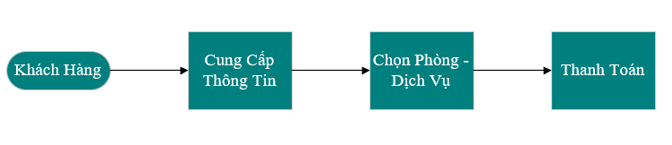Với Khách Hàng:

*Ảnh 3.3.1: Lưu đồ thể hiện các bước của khách hàng khi đến quán Karaoke.*

* + - * Khách hàng đến quán Karaoke có nhu cầu đặt phòng sẽ phải cung cấp thông tin và được đặt phòng sau đó sử dụng phòng, dịch vụ cho đến khi có nhu cầu thanh toán.
    - 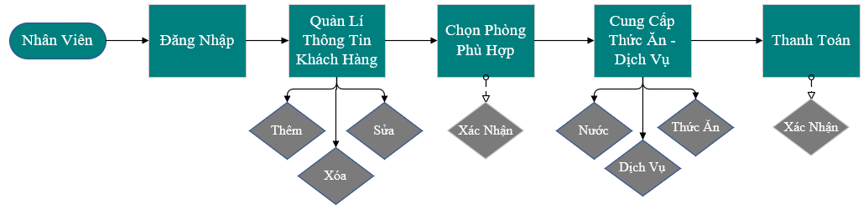Với Nhân Viên:

*Ảnh 3.3.2: Lưu đồ thể hiện quy trình làm việc của nhân viên với quán Karaoke.*

* + - * Nhân viên đăng nhập vào hệ thống, quản lí các thông tin khách hàng sau đó đặt hàng và cung cấp dịch vụ cho khách hàng. Sau đó nhân viên sẽ thao tác thanh toán trên hệ thống khi có yêu cầu từ khách hàng.
    - 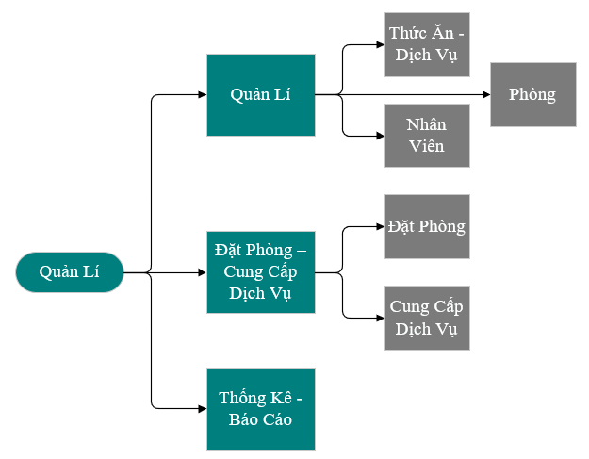Với Quản Lí:

*Ảnh 3.3.2: Lưu đồ thể hiện các chức năng Quản Lí với hệ thống.*

* + - * Quản lí có vai trò chính là quản lí các chức năng, dịch vụ, thông tin… của hệ thống quán Karaoke.
      * Quản lí cũng có thể xem báo cáo, hóa đơn chi tiết, thống kế của hệ thống.
    - Với Kế Toán:

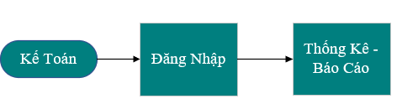

*Ảnh 3.3.3: Lưu đồ thể hiện quy trình làm việc của Kế Toán.*

* + - * Kế toán sử dụng phần mềm để thức hiện các công việc như thống kê hoặc báo cáo.
  1. **Danh Sách Các Trường Hợp Sử Dụng.**
     + “Login”: đây là màn hình xác nhận đăng nhập bao gồm “User name”, ”Password” nhằm đảm bảo tính xác thực của người dùng đối với hệ thống.
     + “Sign Up: cho phép người dùng chưa có tài khoản để đăng nhập vào hệ thống đăng kí một tài khoản mới với các vai trò nhất định.
     + “Forgot Password”: nhằm mục đích giúp người dùng đổi lại mật khẩu khi mất mật khẩu hoặc quên.
     + “Food – Water Management”: đây là chức năng dành riêng cho quản lí nhằm mục đích thêm, xóa, chỉnh sửa các loại thức ăn nước uống dịch vụ hiện có tại quán karaoke.
     + “Employees Management”: đây là chức năng dành riêng cho quản lí nhằm mục đích thêm, chỉnh sửa, xóa thông tin tài khoản của nhân viên đang khả dụng trên hệ thống.
     + “Book Room”: đầu tiên sẽ giúp người dùng thêm, chỉnh sửa, xóa thông tin khách hàng và sau đó chọn phòng cho khách hàng.
     + “Sell SomeThing”: đây là trường hợp sử dụng dành cho việc cung cấp các dịch vụ hiện có quán karaoke cũng như thanh toán, in hóa đơn cho khách hàng khi có yêu cầu.
     + “Room Management”: đây là chức năng dành cho quản lí nhằm mục đích thêm chỉnh sửa các thông tin của phòng karaoke tại quán.
     + “Statistical”: giúp hiển thị thông tin hóa đơn tổng quát hoặc theo ngày nhằm mục đích thống kê doanh thu của quán.
     + “Information”: hiển thị thông tin người dùng hiện đang sử dụng cũng như giúp thay đổi thông tin các nhân của người dùng hiện tại.
     + “Log Out”: thoát phần mềm và quay về màn hình đăng nhập của hệ thống.
     + “Exit”: Tắt hệ thống.
  2. **Sơ Đồ Usecase.**
     + Với Nhân Viên:

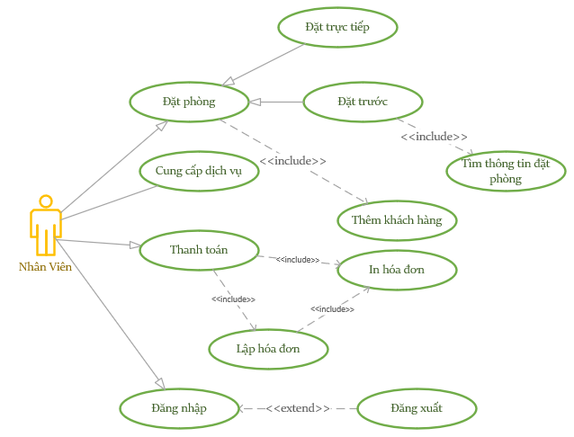 *Ảnh 3.4.1: Sơ đồ UseCase của nhân viên..*

* + - * Nhân viên sẽ thao tác các chức năng như: đặt phòng, cung cấp dịch vụ, thanh toán trên hệ thống.
      * Đối với đặt phòng sẽ có hình thức đặt trực tiếp tại quán Karaoke hoặc đặt online.
      * Đối với quá trình thanh toán hệ thống sẽ tạo lập hóa đơn sau đó lưu vào cơ sở dữ liệu và hiển thị hóa đơn cũng như in hóa đơn cho nhân viên chuyển giao cho khách hàng.
    - Với Kế Toán:

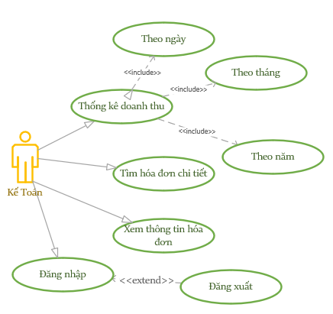

*Ảnh 3.4.2: Sơ đồ UseCase của kế toán.*

* + - * Kế toán truy cập vào để thống kê doanh thu theo các phương thức ngày, tháng, năm.
      * Kế toán có thể tìm, xem hóa đơn chi tiết.
    - Với Quản Lí:

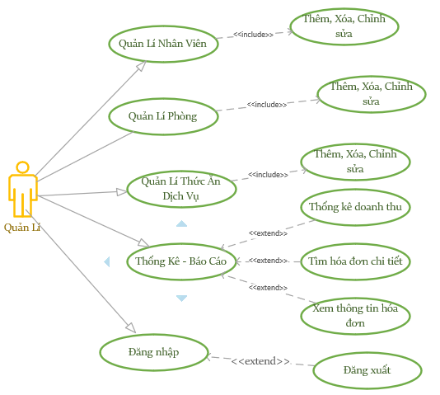

*Ảnh 3.4.3: Sơ đồ UseCase của quản lí.*

* + - Quản lí có vai trò quan trọng đến hệ thống. Quản lí đảm bảo các vai trò quản lí phòng, thức ăn, dịch vụ, nhân viên… đảm bảo hệ thống hoạt động đúng trên dữ liệu thực tế.

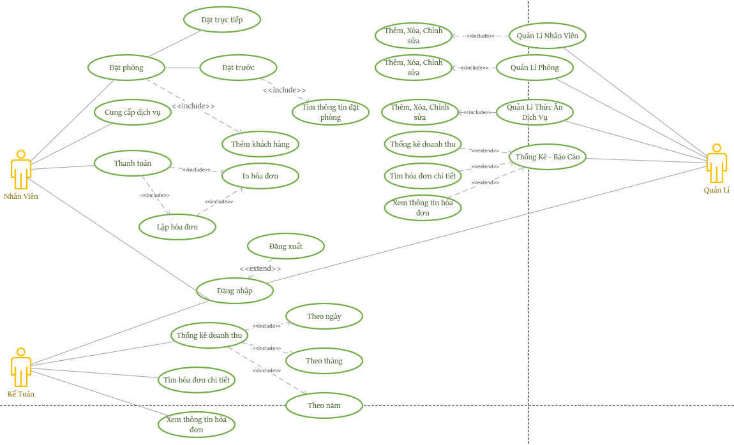

* 1. **Đặc Tả UseCase Quản Lí Quán Karaoke.**
     + Use Case Quản Lí Đăng Nhập.

|  |  |
| --- | --- |
| Đối tượng | * Nhân viên. * Quản lí. * Kế toán. |
| Mục đích | * Mô tả các bước đăng nhập vào hệ thống quản lí quán karaoke. |
| Các bước thực hiện | * Hệ thống yêu cầu người dùng cung cấp thống tin đăng nhập bao gồm tên đăng nhập và mật khẩu. * Người dùng nhập xong thông tin và click nút đăng nhập. * Hệ thống sẽ kiểm tra thông tin đăng nhập và thông báo trạng thái cho người dùng. Nếu đăng nhập thành công dựa trên thông tin đăng nhập hệ thống sẽ phân quyền theo vai trò người sử dụng. Nếu đăng nhập thất bại, hệ thống sẽ hiện thống báo cho người dùng và yêu cầu đăng nhập lại. |

* + - Use Case Đăng xuất.

|  |  |
| --- | --- |
| Đối tượng | * Bao gồm các người dùng đã nhập nhập vào hệ thống. |
| Mục đích | * Mô tả việc đăng xuất khỏi hệ thống. |
| Các bước thực hiện | * Người dùng thực hiện chức năng đăng xuất khỏi hệ thống. * Hệ thống hiển thị yêu cầu xác nhận từ người dùng. * Người dùng xác nhận đăng xuất. * Hệ thống đăng xuất tài khoản người dùng khỏi hệ thống. Nếu người dùng không xác nhận đăng xuất thì sẽ giữ nguyên hệ thống. |

* + - Use Case Quản Lí Dịch Vụ.

|  |  |
| --- | --- |
| Đối tượng | * Quản lí. |
| Mục đích | * Mô tải việc quản lí các dịch vụ của khách sạn như thức ăn, nước, dịch vụ… |
| Các bước thực hiện | * Người dùng đăng nhập vào hệ thống với vai trò là quản lí. * Người dùng nhập đầy đủ thông tin trong bảng Information như: Code, Type, Name, Price của dịch vụ cần thêm, chỉnh sửa hoặc xóa vào hệ thống. * Sau đó sử dụng các button được cung cấp sẵn để click nhằm các mục đích tương đương. * Sau khi người dùng click vào các button, hệ thống sẽ kiểm tra xác thực thông tin người dùng nhập vào dựa trên cở sở dữ liệu mà hiển thị các thông báo cần thiết, hướng dẫn cho người dùng. |

* + - Use Case Quản Lí Nhân Viên.

|  |  |
| --- | --- |
| Đối tượng | * Quản lí |
| Mục đích | * Mô tả việc quản lí các tài khoản, nhân viên khả dụng trên hệ thống. |
| Các bước thực hiện | * Người dùng đăng nhập vào hệ thống với vai trò là quản lí. * Người dùng nhập đầy đủ thông tin trong bảng Employee Information như: User Name, Name, Birth, Phone, Security Questions, Answer, Password, Role của tài khoản cần thực hiện các thao tác như thêm, chỉnh sửa hoặc xóa. * Sau đó sử dụng các button được cung cấp sẵn để click nhằm các mục đích tương đương. * Sau khi người dùng click vào các button, hệ thống sẽ kiểm tra xác thực thông tin người dùng nhập vào dựa trên cở sở dữ liệu mà hiển thị các thông báo cần thiết, hướng dẫn cho người dùng. |

* + - Use Case Quản Lí Phòng.

|  |  |
| --- | --- |
| Đối tượng | * Quản lí |
| Mục đích | * Mô tả việc quản lí các phòng karaoke trong hệ thống. |
| Các bước thực hiện | * Người dùng đăng nhập vào hệ thống với vai trò là quản lí. * Người dùng nhập đầy đủ thông tin trong bảng Information như: RoomCode, Room Name, Type, Price của phòng cần thực hiện các thao tác như thêm, chỉnh sửa hoặc xóa. * Sau đó sử dụng các button được cung cấp sẵn để click nhằm các mục đích tương đương. * Sau khi người dùng click vào các button, hệ thống sẽ kiểm tra xác thực thông tin người dùng nhập vào dựa trên cở sở dữ liệu mà hiển thị các thông báo cần thiết, hướng dẫn cho người dùng. |

* + - Use Case Đặt Phòng.

|  |  |
| --- | --- |
| Đối tượng | * Nhân viên |
| Mục đích | * Mô tả việc quá trình thêm khách hàng cũng như đặt phòng cho khách hàng. |
| Các bước thực hiện | * Người dùng đăng nhập vào hệ thống với vai trò là nhân viên. * Người dùng nhập đầy đủ thông tin trong bảng Customer Information như: Customer Name, Phone, ID, Day, Prepay, Note của khách hàng cần thực hiện các thao tác như thêm, chỉnh sửa hoặc xóa. * Sau đó thông tin khách hàng sẽ được chờ tại bảng Waiting List để chờ phòng phù hợp và khả dụng cho khách hàng. * Sau khi có phòng khả dụng, nhân viên sẽ chọn khách hàng và chọn phòng sau đó nhấn vào button đặt phòng. * Sau khi đặt phòng thành công. Thông tin khách hàng và thông tin phòng của khách hàng sẽ được chuyển xuống bảng “List of Booked Rooms”. |

* + - Use Case Bán Hàng.

|  |  |
| --- | --- |
| Đối tượng | * Nhân viên |
| Mục đích | * Mô tả quá trình cung cấp các dịch, thanh toán và in hóa đơn. |
| Các bước thực hiện | * Người dùng đăng nhập vào hệ thống với vai trò là nhân viên. * Nhân viên chọn phòng tương ứng với phòng của khách hàng sau đó chọn các dịch vụ khách hàng yêu cầu sau đó click vào nút “Buy” để thêm thông tin dịch vụ vào bảng chi tiết dịch vụ với phòng tương ứng của khách hàng. * Khi khách hàng có yêu cầu thanh toán, nhân viên chọn phòng của khách hàng sau đó báo tổng tiền cho khách hàng. Nhân viên nhập vào tiền nhận từ khách hàng, nếu số tiền khách hàng đưa đủ để chi trả cho tổng tiền của hóa đơn thì nút “Pay” và “Print” hóa đơn sẽ được phép click. * Nhân viên thanh toán và in hóa đơn gửi lại khách hàng tiền thừa. |

* + - Use Case Thống Kê.

|  |  |
| --- | --- |
| Đối tượng | * Kế Toán * Quản Lí |
| Mục đích | * Mô tả quá trình xem thống kê, báo cáo. |
| Các bước thực hiện | * Người dùng đăng nhập vào hệ thống với vai trò là kế toán hoặc quản lí. * Người dùng tìm hóa đơn, thống kê doanh thu hoặc xem thông tin chi tiết theo ngày, tháng hoặc năm. |

* 1. **Sơ Đồ Activity.**
     + Sơ đồ Activity người dùng với các chức năng hệ thống:

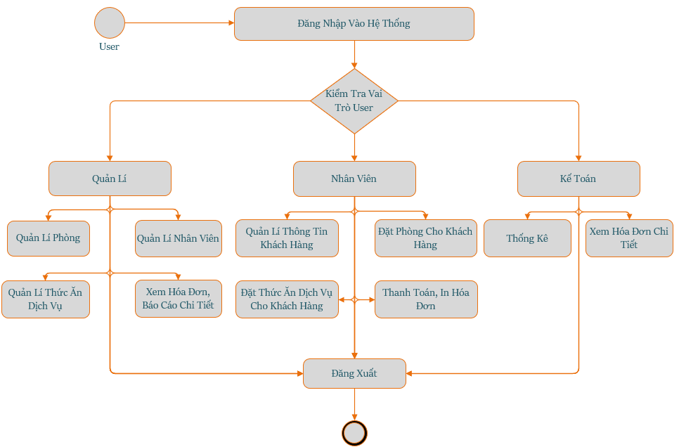

*Ảnh 3.6.1: Sơ đồ Sequence của quán Karaoke.*

* + - * Khi một người dùng đăng nhập vào hệ thống, hệ thống sẽ kiểm tra vai trò của người dùng sau đó sẽ phân quyền sử dụng các chức năng nhất định của phần mềm cho người dùng có vai trò nhất định.
      * Đối với quản lí, có thể thực hiện những hoạt động quản lí như quản lí phòng, nhân viên,…
      * Đối với nhân viên, sẽ thực hiện các chức năng tương tác với khách hàng như quản lí thông tin khách hàng, đặt phòng, đặt thức ăn dịch vụ,…
      * Đối với kế toán, chức năng là thống kê, xem báo cáo, hóa đơn chi tiết.
    - Sơ đồ Activity về sự tương tác của nhân viên, hệ thống và khách hàng:

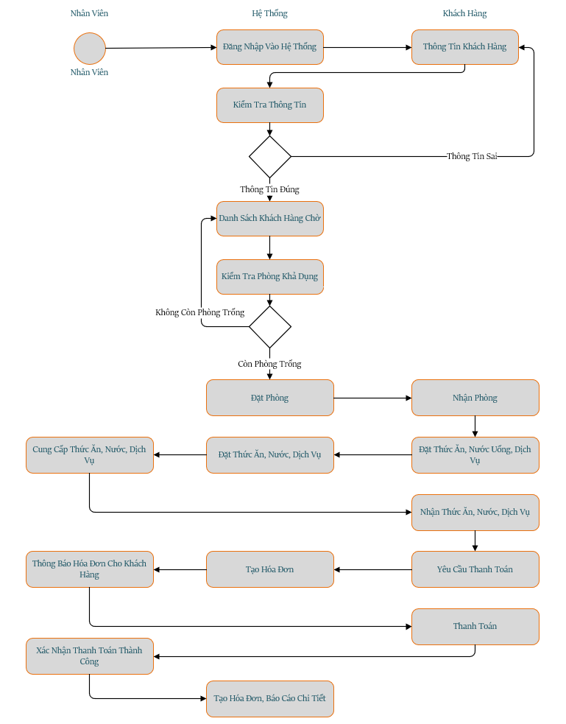

*Ảnh 3.6.2: Sơ đồ Activity của nhân viên, hệ thống và khách hàng.*

* + - * Nhân viên sẽ đóng vai trò là cầu nối để giúp hệ thống tương tác và thu thập các thông tin khách hàng.
      * Khách hàng đến quán Karaoke nhân viên sẽ lấy thông tin đây đủ của khách hàng và nhập vào hệ thống với thông tin tương ứng. Sau đó nhân viên kiểm tra phòng khả dụng trên hệ thống và lựa chọn phòng cho khách hàng sao cho phù hợp với dữ liệu.
      * Nhân viên sẽ cung cấp các dịch vụ cho khách hàng khi khách hàng yêu cầu và chọn các dịch vụ tương ứng trên hệ thống thêm vào số phòng hiện tại của khách hàng.
      * Khi khách hàng có yêu cầu thanh toán, nhân viên thực hiện các thao tác thanh toán trên hệ thống để tạo hóa đơn hoặc in hóa đơn chi tiết.
  1. **Sơ Đồ Sequence.**
     + Sơ đồ Sequence tổng quan:

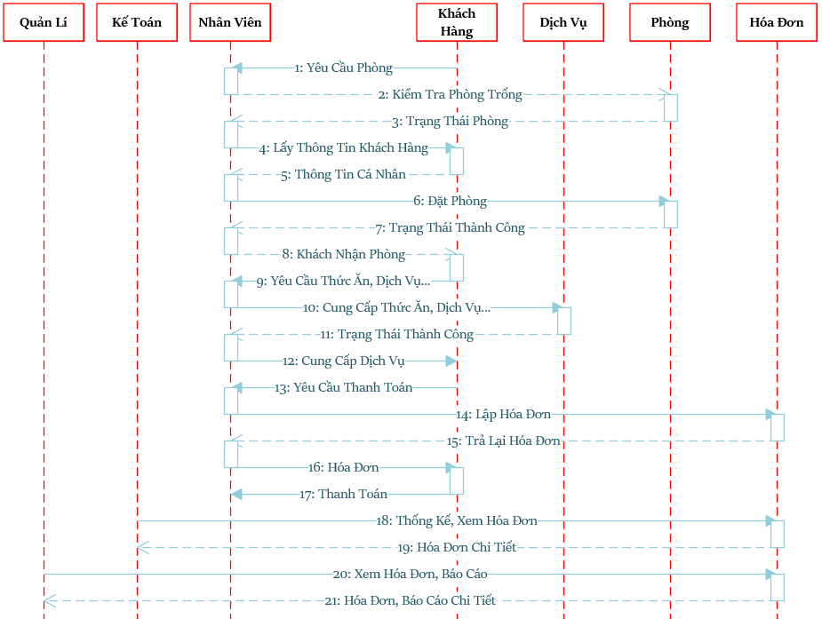*Ảnh 3.7.1: Sơ đồ Sequence của quán Karaoke.*

* + - * Sequence tổng quản mô tả sự tương tác của các đối tượng như quản lí, kế toán, nhân viên, khách hàng....để tạo nên các chức năng như đặt phòng, quản lí phòng, bán hàng,…
      * Đối với sơ đồ trên thể hiện chính là sự tương tác chỉnh giữa nhân viên và khách hàng bao quanh các quá trình như khách hàng cung cấp thông tin, đặt phòng cho khách, cung cấp dịch vụ…
    - Sơ đồ Sequence của Quản Lí:

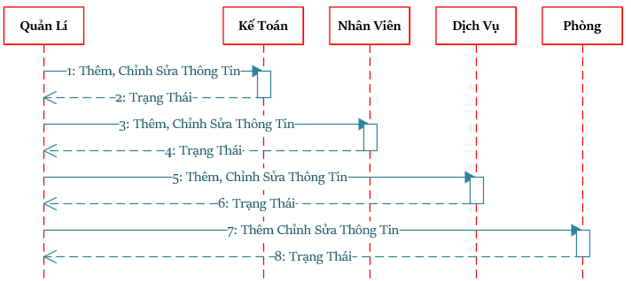

*Ảnh 3.7.2: Sơ đồ Sequence Quản Lí.*

* + - * Với sơ đồ sequence trên mô tả sự tương tác giữa quản lí với các đối tượng khác như kế toán, nhân viên, dịch vụ,… nhằm mục đích tạo, chỉnh sửa cơ sở dữ liệu cho hệ thống hoạt đống đúng đắn với dữ liệu thực.
  1. **Thiết Kế Cơ Sở Dữ Liệu Qua Sơ Đồ ERD.**
     + Sơ đồ ERD mô tả cơ sở dữ liệu.

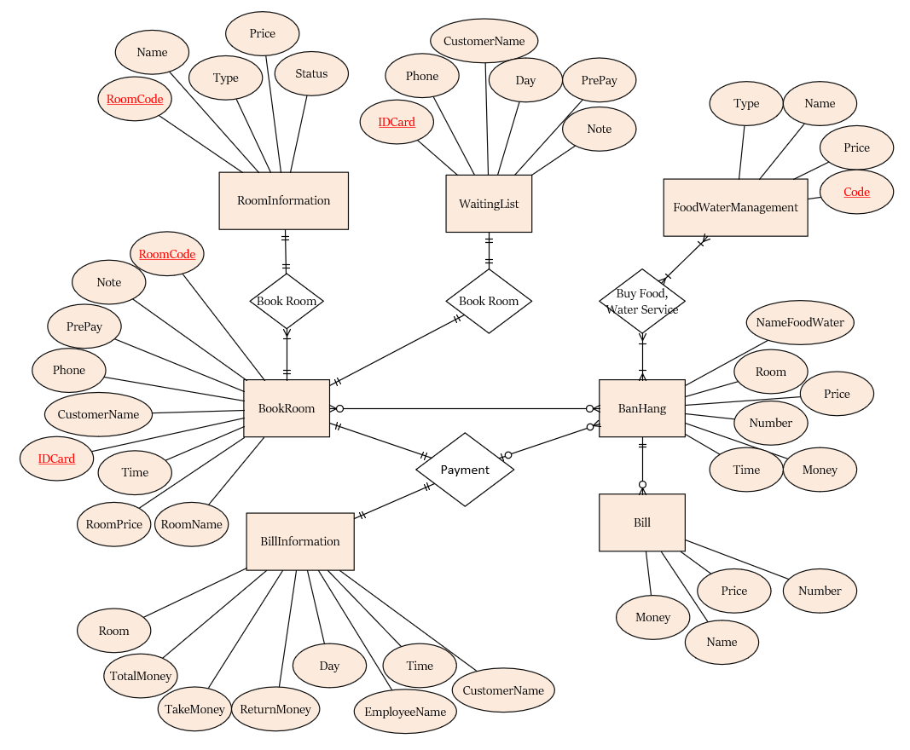

*Ảnh 3.8.1: ERD cơ sở dữ liệu.*

* ***Chi tiết các bảng cơ sở dữ liệu.***
* Bảng “Account”:

|  |  |  |  |
| --- | --- | --- | --- |
| Số | Tên Biến | Kiểu dữ liệu | Ràng buộc |
| 1 | Username | TEXT | primary key |
| 2 | Name | TEXT | not null |
| 3 | YourPhone | TEXT | not null |
| 4 | Birth | TEXT | not null |
| 5 | SecurityQuestions | TEXT | not null |
| 6 | Answer | TEXT | not null |
| 7 | Password | TEXT | not null |
| 8 | Role | TEXT | not null |

* Table “BanHang”:

|  |  |  |  |
| --- | --- | --- | --- |
| Số | Tên Biến | Kiểu dữ liệu | Ràng buộc |
| 1 | Room | TEXT | not null |
| 2 | NameFoodWater | TEXT | not null |
| 3 | Price | TEXT | not null |
| 4 | Number | TEXT | not null |
| 5 | Money | TEXT | not null |
| 6 | Time | TEXT | not null |

* Table “Bill”:

|  |  |  |  |
| --- | --- | --- | --- |
| Số | Tên Biến | Kiểu dữ liệu | Ràng buộc |
| 1 | Room | TEXT | not null |
| 2 | Price | TEXT | not null |
| 3 | Number | TEXT | not null |
| 4 | Money | TEXT | not null |

* Table “BillInformation”:

|  |  |  |  |
| --- | --- | --- | --- |
| Số | Tên Biến | Kiểu dữ liệu | Ràng buộc |
| 1 | CustomerName | TEXT | not null |
| 2 | Room | TEXT | not null |
| 3 | TotalMoney | TEXT | not null |
| 4 | TakeMoney | TEXT | not null |
| 5 | ReturnMoney | TEXT | not null |
| 6 | EmployeeName | TEXT | not null |
| 7 | Day | TEXT | not null |
| 8 | Time | TEXT | not null |

* Table “BookRoom”:

|  |  |  |  |
| --- | --- | --- | --- |
| Số | Tên Biến | Kiểu dữ liệu | Ràng buộc |
| 1 | IDCard | TEXT | Primary key |
| 2 | CustomerName | TEXT | not null |
| 3 | Phone | TEXT | not null |
| 4 | PrePay | TEXT | not null |
| 5 | Note | TEXT | not null |
| 6 | RoomCode | TEXT | Primary key |
| 7 | RoomName | TEXT | not null |
| 8 | RoomPrice | TEXT | not null |
| 9 | Time | TEXT | not null |

* Table FoodWaterManagement:

|  |  |  |  |
| --- | --- | --- | --- |
| Số | Tên Biến | Kiểu dữ liệu | Ràng buộc |
| 1 | Code | TEXT | primary key |
| 2 | Type | TEXT | not null |
| 3 | Name | TEXT | not null |
| 4 | Price | TEXT | not null |

* Table “RoomInformation”:

|  |  |  |  |
| --- | --- | --- | --- |
| Số | Tên Biến | Kiểu dữ liệu | Ràng buộc |
| 1 | RoomCode | TEXT | Primary key |
| 2 | Name | TEXT | not null |
| 3 | Type | TEXT | not null |
| 4 | Price | TEXT | not null |
| 5 | Status | TEXT | not null |

* Table “WaitingList”:

|  |  |  |  |
| --- | --- | --- | --- |
| Số | Tên Biến | Kiểu dữ liệu | Ràng buộc |
| 1 | CustomerName | TEXT | not null |
| 2 | Phone | TEXT | not null |
| 3 | IDCard | TEXT | not null |
| 4 | Day | TEXT | not null |
| 5 | PrePay | TEXT | not null |
| 6 | Note | TEXT | not null |

1. **HIỆN THỰC HỆ THỐNG.**
   1. **Quá Trình Xây Dựng Hệ Thống**
   * Khảo sát:
     + Khảo sát chung.
     + Đặt vấn đề, lấy ý kiến, thu thập thông tin.
   * Phân tích nghiệm vụ:
     + Xác định yêu cầu: tính năng, bố cục.
     + Phân tích chi tiết.
   * Thiết kế:
     + Thiết kế cơ sở dữ liệu, thuật toán.
     + Code giao diện.
     + Code tính năng.
   * Kiểm thử:
     + Kiểm tra .
     + Chỉnh sửa.
   * Bàn giao:
     + Cài đặt phần mềm.
     + Đào tào, hướng dẫn sử dụng.
     + Bàn giao
   * Bảo trì:
     + Hỗ trợ người dùng.
   * Phát triển tính năng trong tương lai.

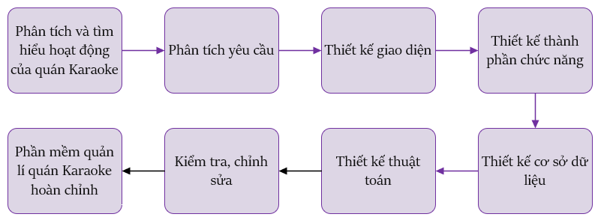*Ảnh 4.1.1: Quá trình xây dựng hệ thống.*

* 1. **Code Quan Trọng.**
  + 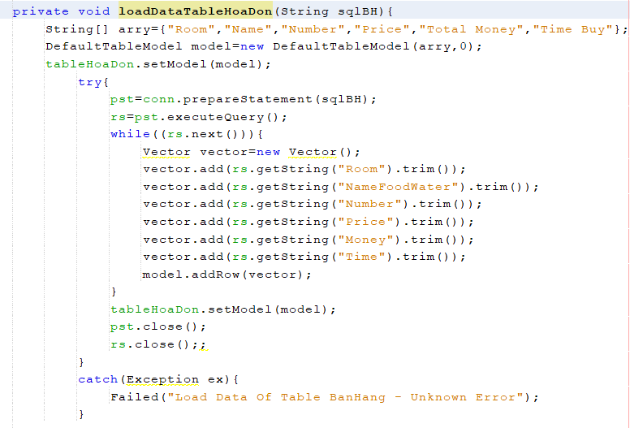Phần code để tải dữ liệu từ database vào bảng:

*Ảnh 4.2.1: Code về tải dữ liệu lên bảng.*

* + Giải Thích:
    - “DefaultTableModel” là một lớp con của “AbstracTableModel”, là mô hình bảng được sử dụng bởi một JTable. Các “DefaultTableModel” lưu dữ liệu cho JTable trong một vector ( Vector tương tự như ArrayList nhưng Vector được đồng bộ và chưa các phương thức legacy).
    - “model.addRow(vector)”: dùng để chèn một hàng vào JTable với giá trị được tải lên từ cơ sở dữ liệu.
  + 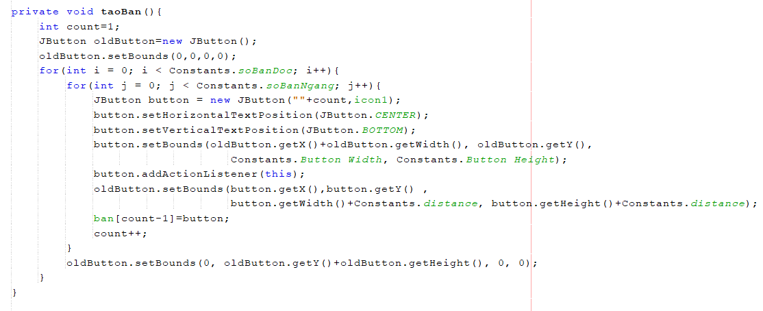Phần code về vẽ bàn bằng icon lên Panel:

*Ảnh 4.2.2: Code về vẽ button lên Panel.*

* + Giải thích:
    - Sử dụng 2 vòng for để tạo ra một mảng gồm “soBanDoc” x “soBanNgang” phần tử.
    - Sau đó, tạo mới một “Button” đặt icon là “icon1”. Với mỗi button được tạo mới, chúng ta đặt các giá trị cho các thuộc tính vị trí tương ứng và xác định giới hạn của mỗi button được tạo mới với “setBounds”.
    - Sau đó gọi phương thức ActionListener nhằm mục đích tạo sự kiện cho mỗi button được tạo ra.
  + 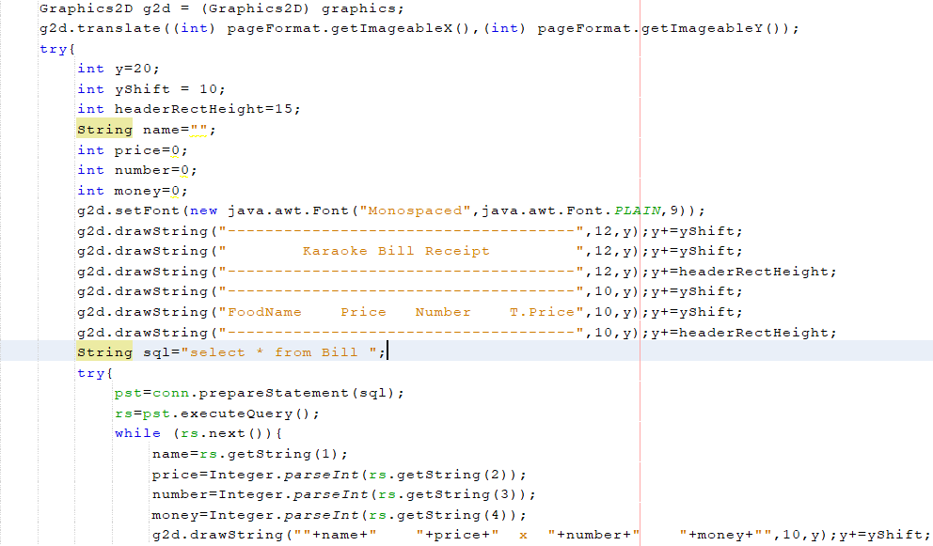Phần code xuất hóa đơn PDF:

*Ảnh 4.2.2: Code xuất hóa đơn pdf.*

* + Giải thích:
    - “Graphics2D” cung cấp các phương thức giúp hỗ trợ vẽ.
    - “g2d.translate” giúp di tâm của graphics đến vị trí tọa độ mới.
    - “g2d.setFont” dùng để đặt font chữ.
    - “g2d.drawString” dùng để ghi vào tệp những kí tự có trong xâu.
    - Tiếp theo là lấy các giá trị trong cơ sở dữ liệu và vẽ(in) chúng vào tệp định trước.
  + 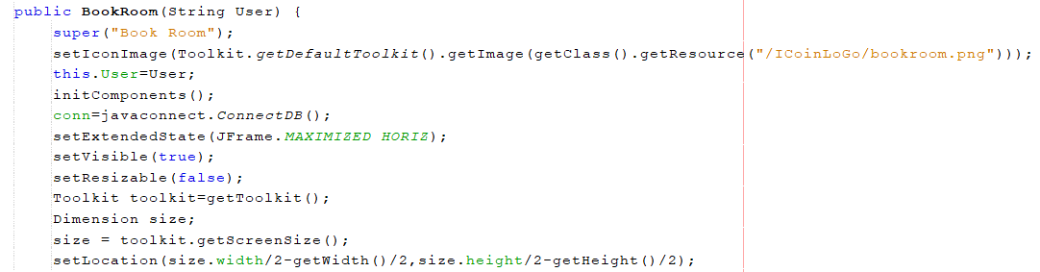Phần code đặt các thuộc tính cho một Form

*Ảnh 4.2.3: Code đặt các thuộc tính cho Form.*

* + Giải thích:
    - “super()” dùng để đặt tên cho Form.
    - “setIconImage()” dùng để đặt icon cho Form.
    - “setExtendedState()” dùng để cấu hình kích thước của Form.
    - “setVisible” đặt trạng thái nhìn thấy của Form.
    - “setResiable()” có được thay đổi kích thước Form hay không.
    - “setLocation()” dùng để đặt vị trí cho Form.

1. **KẾT QUẢ ĐẠT ĐƯỢC.**
2. **Màn Hình Đăng Nhập.**

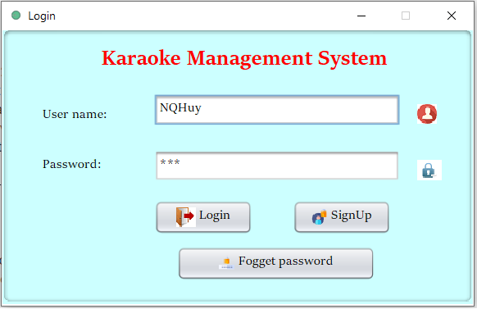

*Ảnh 5.1.1: Màn hình đăng nhập.*

* Giải thích:
  + Người dùng cần cung cấp “User name” và “Password” để được đăng nhập vào hệ thống.
  + Nếu người dùng quên mật khẩu 🡪 chọn nút “Fogget password” để đặt lại mật khẩu.
  + Nếu người dùng chưa có tài khoản 🡪 chọn nút “SignUp” để tạo tài khoản đăng nhập vào hệ thống.

1. **Màn Hình Đăng Kí Tài Khoản.**

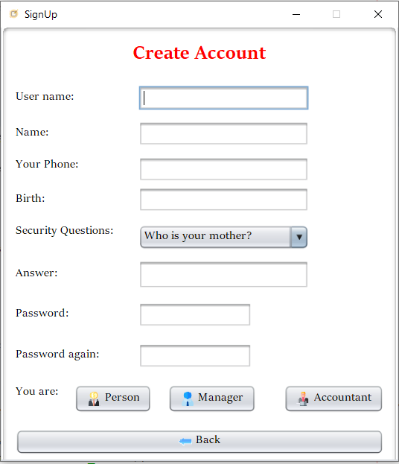

*Ảnh 5.2.1: Màn hình đăng kí tài khoản.*

* Giải thích:
  + Đây là màn hình đăng kí tài khoản mới, sử dụng cho người dùng chưa có tài khoản đăng nhập vào hệ thống.
  + Người dùng cần điền đầy đủ thông tin trên Form mới được phép chọn nút tạo tài khoản.
  + Sau khi tạo tài khoản thành công người dùng chọn nút “Back” để trở lại màn hình đăng nhập.

1. **Màn Hình Quên Mật Khẩu.**

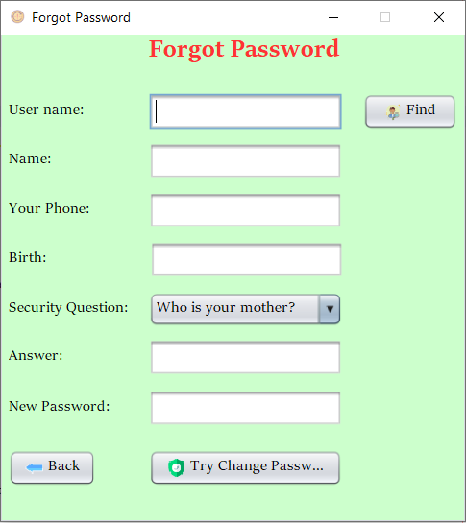

*Ảnh 5.3.1: Màn hình đặt lại mật khẩu.*

* Giải thích:
  + Màn hình dùng để giúp người dùng quên mật khẩu đặt lại mật khẩu mới với điều kiện người dùng phải trả lời đúng câu hỏi bảo mật “Security Question”.
  + Bước 1: người dùng nhập User name sau đó bấm nút “Find”. Nếu “User name” có tồn tại, các ô thông tin còn lại sẽ được tự động điền.
  + Bước 2: người dùng trả lời câu hỏi “Security Questions” vào ô “Answer” và nhập vào mật khẩu mới sau đó chọn nút “Try Change Passw…”.
  + Nếu trả lời đúng câu hỏi bảo mật. Hệ thống sẽ cho phép người dùng cập nhật mật khẩu mới.

1. **Màn Hình Hiển Thị Chức Năng Chính.**

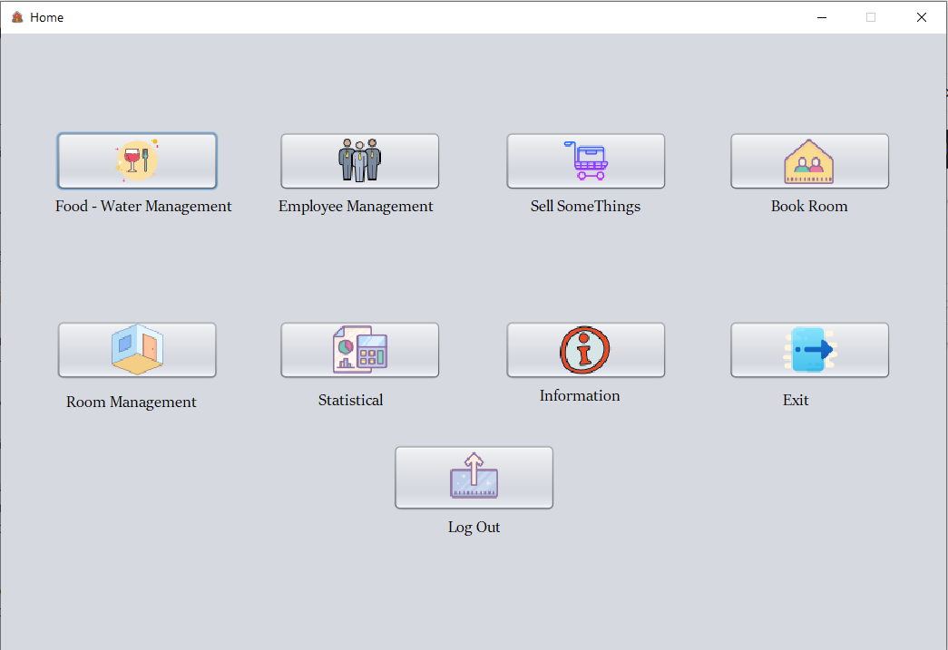

*Ảnh 5.4.1: Màn hình hiển thị các chức năng chính.*

* Giải thích:
  + Người dùng đóng vai trò là quản lí sẽ được sử dụng tất cả các chức năng của chương trình.
  + Người dùng đóng vai trò là nhân viên sẽ được sử dụng các chức năng “Sell SomeThings”, “BookRoom”, “Information”.
  + Người dùng đóng vai trò là kế toán chỉ sẽ được sử dụng chức năng “Statistical”.

1. **Màn Hình Quản Lí Thức Ăn, Nước Và Dịch Vụ.**

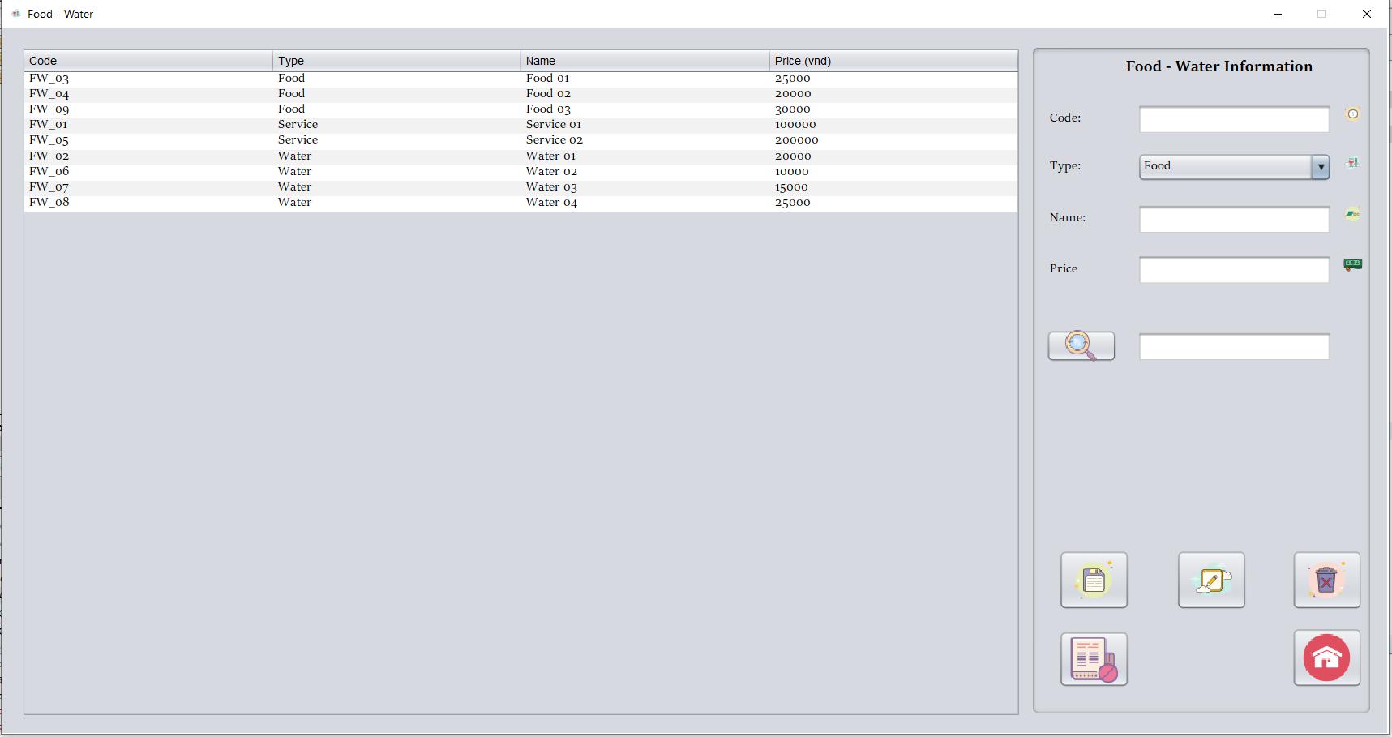

*Ảnh 5.5.1: Màn hình quản lí thức ăn, nước, dịch vụ.*

* Giải thích:
  + Đây là màn hình giúp quản lí thức ăn, nước hoặc dịch vụ của quán Karaoke.
  + Với chức năng “Add” người dùng cần điền đầy đủ thông tin “Code, Type, Name, Price” để thêm một loại thức ăn, nước hoặc dịch vụ nào đó vào hệ thống.
  + Với chức năng “Update” người dùng có thể click vào bảng để chọn loại thức ăn, nước hoặc dịch vụ cần chỉnh sửa. Sau đó chỉnh sửa các thông tin như “Type, Name, Price” và bấm nút “Update” để cập nhật thông tin vào hệ thống. Người dùng không thể cập nhật mã “Code” của loại thức ăn, nước hoặc dịch vụ.
  + Với chức năng “Delete” người dùng có thể chọn loại thức ăn, nước hoặc dịch vụ bằng cách click vào bảng hoặc điền thông tin đầy đủ vào các ô “Code, Type, Name, Price” sau đó click nút “Delete” sẽ xóa khỏi hệ thống.
  + Với chức năng “Find” người dùng cần nhập mã code để nhận được kết quả tương đương.

1. **Màn Hình Quản Lí Nhân Viên.**

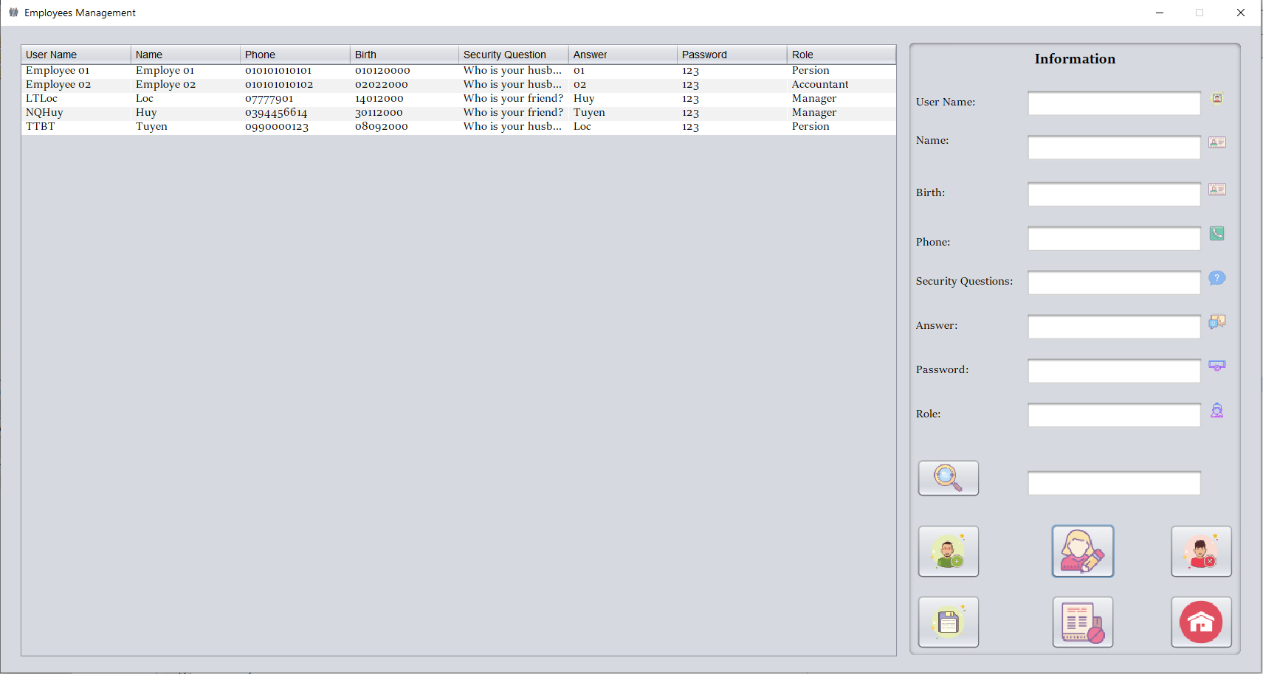

*Ảnh 5.6.1: Màn hình quản lí nhân viên.*

* Giải thích:
  + Màn hình sử dụng cho quản lí thông tin nhân viên trên hệ thống.
  + Có các chức năng như: thêm, cập nhật, xóa thông tin nhân viên.
  + Đối với mỗi chức năng trên người dùng cần điền đầy đủ thông tin các ô trên màn hình để sử dụng được chức năng tương đương. Riêng đối với chức năng cập nhật và xóa, người dùng có thể click vào bảng để chọn đối tượng thao tác.
  + Với chức năng tìm kiếm, người dùng cần nhập vào “Username” để hệ thống hiển thị kết quả tương ứng.

1. **Màn Hình Quản Lí Phòng.**

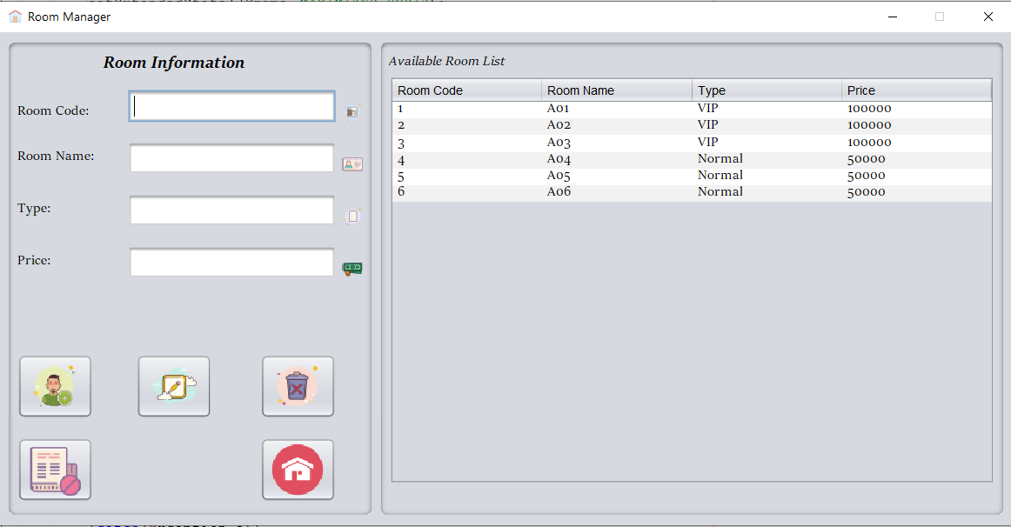

*Ảnh 5.7.1: Màn hình quản lí phòng.*

* Giải thích:
  + Màn hình giúp quản lí các phòng hiện có tại quán Karaoke.
  + Để sử dụng các chức năng như: thêm, cập nhật, xóa thông tin phòng. Người dùng cần nhập đầy đủ thông tin của phòng vào các ô tương đương để sử dụng các chức năng. Riêng đối với chức năng cập nhật và xóa, người dùng có thể chọn đối tượng theo tác trực tiếp tại bảng “Available Room Lists”.

1. **Màn Hình Đặt Phòng.**

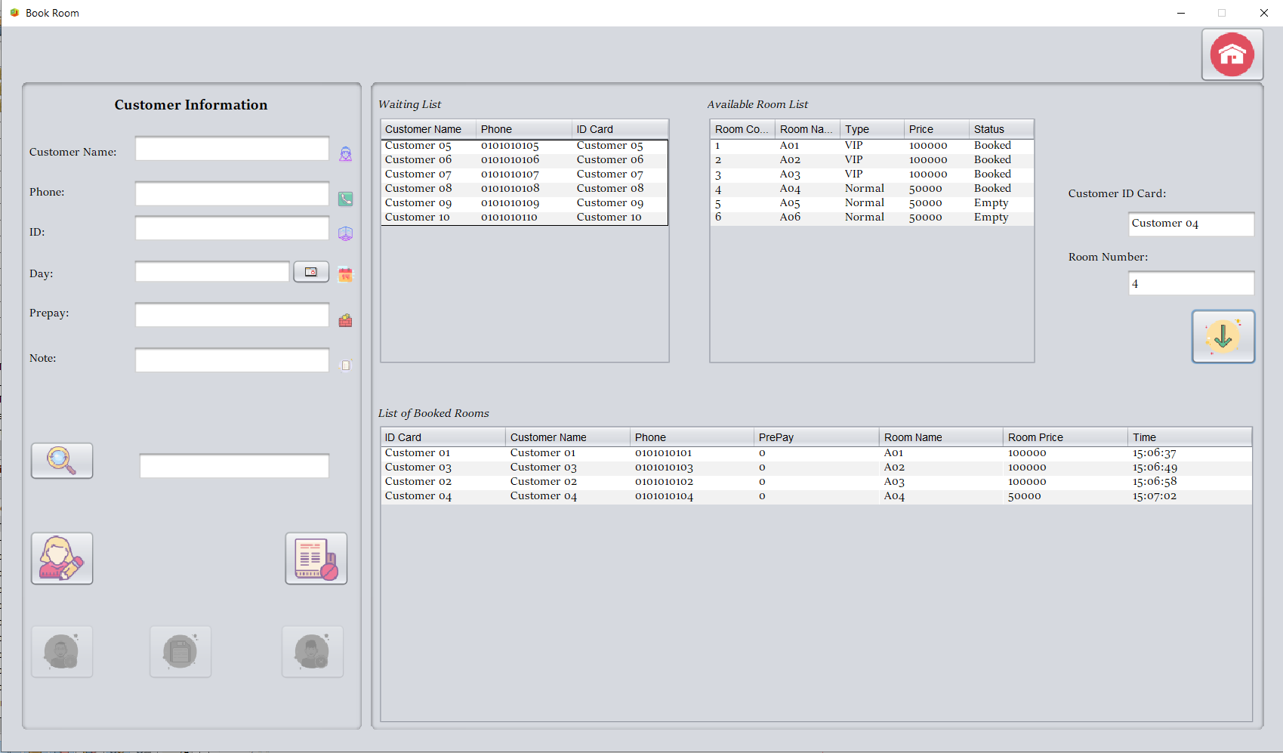

*Ảnh 5.8.1: Màn hình đặt phòng.*

* Giải thích:
  + Đây là màn hình sử dụng cho việc lấy thông tin khách hàng và đặt phòng cho khách.
  + Bước 1: nhân viên điền đầy đủ thông tin khách hàng vào “Customer Information” sau đó chọn các hành động như thêm, cập nhật hoặc xóa với các nút tương ứng. Đối với chức năng cập nhật hoặc xóa thông tin khách hàng nhân viên có thể chọn đối tương ứng trên bảng “Waiting List” để thực hiện các chức năng.
  + Sau khi lấy thông tin khách hàng, nhân viên cần kiểm tra phòng trống sau đó nhập “ID Card” của khách hàng và “Room Number” còn trống vào ô tương ứng( hoặc có thể chọn trược tiếp đối tượng trên bảng “Waiting List” và “Available Room Lists”) sau đó click nút “Book” để đặt phòng cho khách hàng .
  + Sau khi đặt phòng thành công, thông tin của khách hàng sẽ được chuyển từ bảng “Waiting List” tới bảng “Lists of Booked Room”.

1. **Màn Hình Bán Hàng, Thanh Toán.**

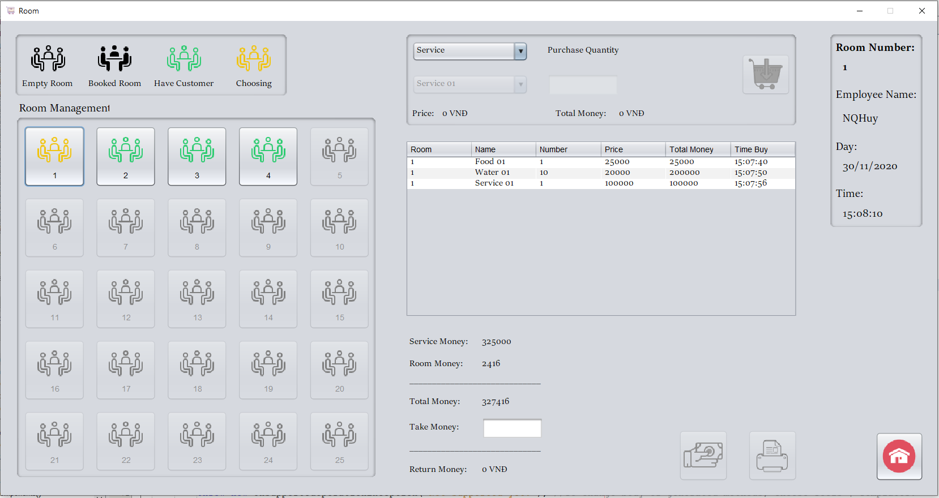

*Ảnh 5.9.1: Màn hình bán hàng, thanh toán, in hóa đơn.*

* Giải thích:
  + Đối với các phòng đã được đặt như phòng “1,2,3,4” sẽ được đặt biểu tượng màu xanh. Với phòng đang được chọn sẽ được biểu thị bằng icon màu vàng.
  + Sau khi chọn phòng cần cung cấp dịch vụ, nhân viên sẽ chọn các loại dịch vụ và tên tương ứng sau đó nhập số lượng và click nút “Buy”. Sau khi mua thành công, số phòng và thông tin dịch vụ sẽ được chuyển xuống bảng phía dưới.
  + “Service Money” là tổng tiền thức ăn, nước hoặc dịch vụ mà khách đã gọi.
  + “Room Money” là tiền giờ của phòng (số giờ * giá phòng).
  + “Total Money” là tổng tiền khách phải trả tại thời điểm thời gian đó.
  + “Take Money” phục vụ cho việc nhận tiền khách hàng khi thanh toán.
  + “Return Money” là tiền khách hàng đưa sử dụng cho việc thanh toán bị dư và cần được hoàn trả lại cho khách hàng. Nếu “Return Money” lớn hơn hoặc bằng không, các nút “Pay” và “Print Bill” mới hoạt động.
  + Nút “Pay” dùng để xác nhận thanh toán của hệ thống. Sau khi thanh toán thành công nhân viên chọn nút “Print Bill” để in hóa đơn và ghi báo cáo vào hệ thống.

1. **Màn Hình Hiển Thị Chi Tiết Báo Cáo.**

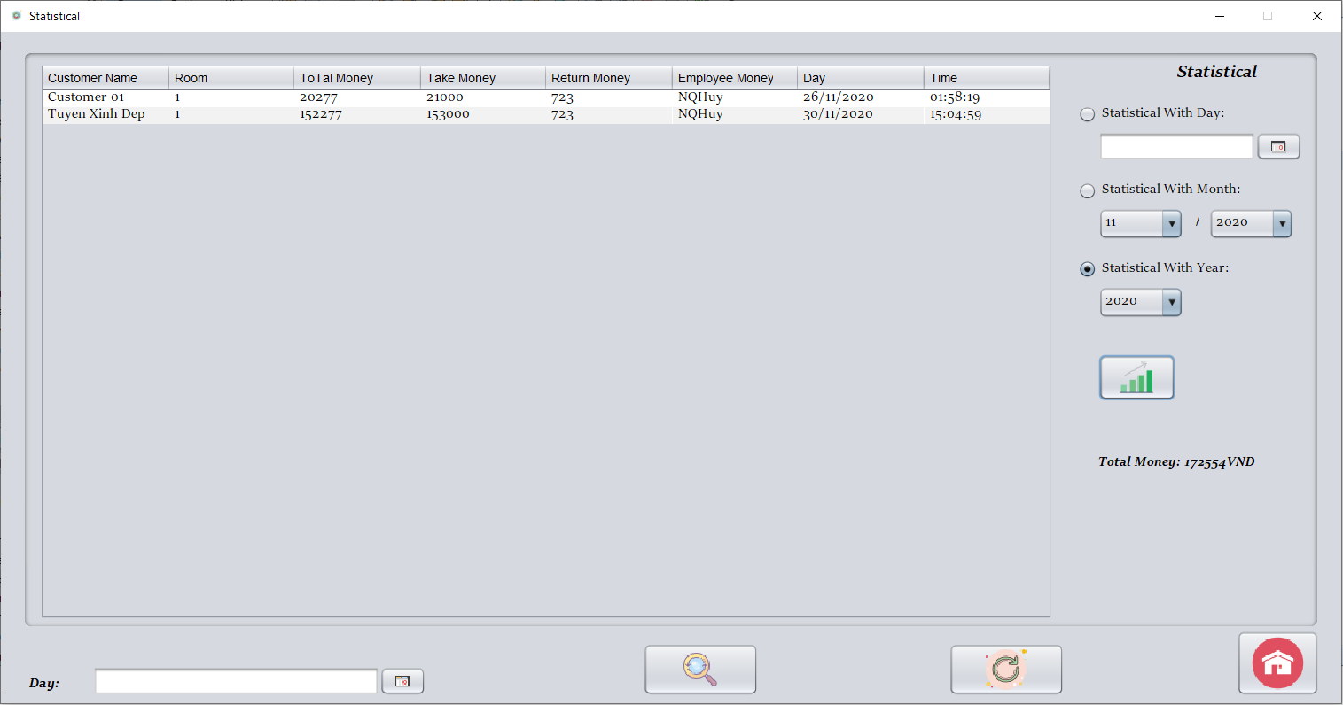

*Ảnh 5.10.1: Màn hình hiển thị chi tiết báo cáo.*

* Giả thích:
  + Người dụng chọn ngày tương ứng sau đó click nút “Find” để hệ thống hiển thị báo cáo chi tiết theo ngày.
  + Người dùng có thể chọn thống kê theo ngày, tháng, năm theo mong muốn.

1. **Màn Hình Hiển Thị Thông Tin Tài Khoản.**

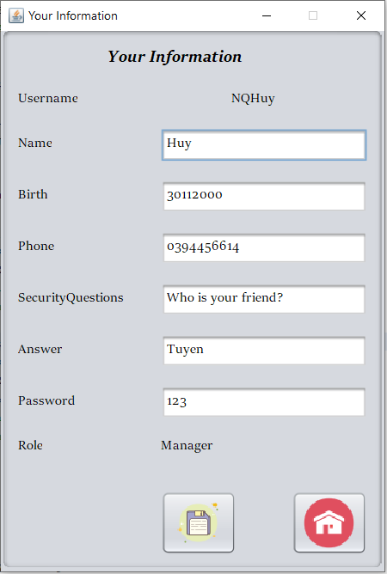

*Ảnh 5.11.1: Màn hình hiển thị thông tin tài khoản.*

* Giải thích:
  + Sử dụng riêng cho nhân viên, kế toán nhằm mục đích thay đổi thông tin cá nhân.
  + Đối với thay đổi vai trò của nhân viên, nhân viên vui lòng liên hệ với quản lí để được chỉnh sửa tại Form quản lí nhân viên.

1. **KẾT LUẬN.**
   1. **Ưu Điểm – Khuyết Điểm.**

* Ưu điểm:
  + Giao diện thân thiện với người dùng.
  + Người dùng dễ sử dụng.
  + Được thiết kế với các chức năng tiện ích như: thêm, sửa, xóa, tạo báo cáo, in hóa đơn…giúp việc quản lí quán Karaoke đơn giản và chuyên nghiệp hơn.
  + Nghiệp vụ đươc tích hợp vào phần mềm như: quản lí nhân viên, quản lí phòng, quản lí thức ăn dịch vụ,…
  + Phù hợp với các quán Karaoke có mô hình dưới 25 phòng.
  + Phần mềm nhẹ, đơn giản không cần yêu cầu cao khi chạy.
  + Quản lí có thể phân quyền cho người dùng.
  + Thống kê hóa đơn, hiển thị hóa đơn chi tiết.
* Khuyết điểm:
  + Không hỗ trợ việc đặt phòng online.
  1. **Những Điều Đã Làm Được – Những Điều Chưa Làm Được.**
* Những điều đã làm được:
  + Đặt phòng.
  + Thanh toán.
  + Order thức ăn dịch vụ.
  + Xem chi tiết phòng đã được đặt.
  + Xuất hóa đơn dạng PDF.
  + In hóa đơn.
  + Quản lý phòng karaoke.
  + Quản lí thực đơn.
  + Quản lí hóa đơn.
  + Quản lí quyền truy cập.
  + Quản lí tài khoản trên hệ thống.
  + Thống kê doanh thu.
* Những điều chưa làm được:
  + Đặt phòng trước.
  1. **Hướng Phát Triển.**
* Sau khi cung cấp phần mềm Quản Lí Quán Karaoke phiên bản 1.0 các chức năng đặt phòng trước sẽ được hoàn thiện và sẽ cập nhật tại phiên bản 2.0 sau thời gian hoàn thiện chức các chức năng trên trong khoảng thời gian 15 ngày.
* Hỗ trợ cập nhật xây dựng thêm chức năng nếu khách hàng yêu cầu.
* Phát triển thêm chức năng khách hành đặt phòng online sau đó hệ thống sẽ tự lấy dữ liệu về phần mềm.

1. **TÀI LIỆU THAM KHẢO**
   1. **Sách: Learn Java GUI Applications.**
   2. **Sách: NetBeans IDE Field Guide.**